Hướng dẫn giải bài tập Toán lớp 3: Bài toán giải bằng hai phép tính
Hướng dẫn giải bài Bài toán giải bằng hai phép tính(bài 1, 2, 3 SGK Toán lớp 3 trang 50)
Bài 1: (Hướng dẫn giải bài tập số 1 SGK)
Anh có 15 tấm bưu ảnh, em có ít hơn anh 7 tấm bưu ảnh. Hỏi cả hai anh em có bao nhiêu tấm bưu ảnh?
Hướng dẫn giải
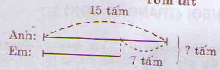
Số tấm bưu ảnh của em là:
15 – 7 = 8 (tấm)
Số tấm bưu ảnh của 2 anh em là:
15 + 8 = 23 ( tấm)
Đáp số: 23 tấm
Bài 2: (Hướng dẫn giải bài tập số 2 SGK)
Thùng thứ nhất đựng 18 lít dầu, thùng thứ hai đựng nhiều hơn thùng thứ nhất 6 lít dầu. Hỏi cả hai thùng đựng bao nhiêu lít dầu?
Hướng dẫn giải
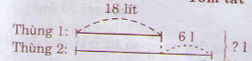
Số lít dầu ở thùng thứ hai là:
18 + 6 = 24 ( lít)
Số lít dầu ở cả hai thùng là:
18 + 24 = 42 (lít).
Đáp số : 42 lít
Bài 3: (Hướng dẫn giải bài tập số 3 SGK)
Nêu bài toán theo tóm tắt sau rồi giải bài toán đó.
Có thể nêu bài toán như sau:
Bao gạo cân nặng 27 kg, bao ngô nặng hơn bao gạo 5 kg. Hỏi cả bao đó cân nặng bao nhiêu ki – lô – gam?
Hướng dẫn giải
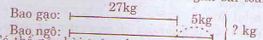
Bao ngô cân nặng là:
27 + 5 = 32 (kg)
Cả hai bao cân nặng là:
27 + 32 = 59 (kg).
Đáp số: 59 (kg).
Hướng dẫn giải bài Bài toán giải bằng hai phép tính(tiếp) (bài 1, 2, 3 SGK Toán lớp 3 trang 52)
Bài 1: (Hướng dẫn giải bài tập số 1 SGK)
Quãng đường từ nhà đến chợ huyện dài 5 km, quãng đường từ chợ huyện đến bưu điện tỉnh dài gấp ba lần quãng đường từ nhà đến chợ huyện (theo sơ đồ sau). Hỏi quãng đường từ nhà đến bưu điện tỉnh dài bao nhiêu ki-lô-mét?
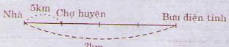
Hướng dẫn giải
Quãng đường từ chợ huyện đến bưu điện tỉnh dài:
5 × 3 = 15 (km)
Quãng đường từ nhà đến bưu điện tỉnh dài:
5 + 15 = 20 (km)
Đáp số: 20 km
Bài 2: (Hướng dẫn giải bài tập số 2 SGK)
Một thùng đựng 24 lít mật ong, lấy 1 : 3 số lít mật ong đó. Hỏi trong thùng còn lại bao nhiêu lít mật ong ?
Hướng dẫn giải
Số lít mật ong lấy ra là:
24 : 3 = 8 (l)
Số lít mật ong còn lại là:
24 – 8 = 16(l).
Đáp số: 16 lít
Bài 3: (Hướng dẫn giải bài tập số 3 SGK)
Số?
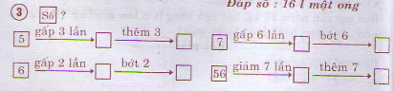
Hướng dẫn giải
